Приказ № 1
По Денисовскому зерносовхозу
с. Денисово от 22 февраля 1961 г.

На основании приказа Краевого Управления Сельского хозяйства №126 /к от 21 февраля 1961года о назначении меня директором Денисовского зерносовхоза.
Приступаю к исполнению своих обязанностей.

Директор з/совхоза роспись /Попов А.И./

Приказ № 2
По Денисовскому зерносовхозу
с. Денисово от 22 февраля 1961 г.
Об организации з/совхоза

На основании приказа Краевого Управления Сельского хозяйства № 46-пр. от 21 февраля 1961г. организован Денисовский зерносовхоз из бывших колхозов: 1.-"Коммунар", 2.-"Партизан" 3.-"Путь к коммунизму", 4. -им. Кирова, 5.- им. Чкалова, 6.-им.Ленина 7.-им. Жданова ,8.- "Красный май" на базе Денисовской РТС.

Директор з/совхоза роспись /Попов А.И./

Приказ № 3
По Денисовскому зерносовхозу
с. Денисово от 22 февраля 1961 г.

На основании приказа Краевого Управления Сельского хозяйства тов. Августинович С.З. назначить главным бухгалтером Денисовского зерносовхоза, освободив его от работы гл. бухгалтера Денисовской РТС, в связи с её реорганизацией.

Директор з/совхоза роспись /Попов А.И./

Приказ № 4
По Денисовскому зерносовхозу
с. Денисово от 22 февраля 1961 г.
О назначении главными
специалистами совхоза
следующих товарищей:

1. На основании приказа Краевого Управления Сельского хозяйства №139 тов. Вебер Владимира Яковлевича назначить главным зоотехником совхоза.
2. Чикачёва Владимира Ивановича назначить главным ветврачём совхоза.
3. Иващенко Александра Петровича назначить главным инженером совхоза, освободив его от должности гл. инженера Денисовской РТС, в связи с её реорганизацией.
4. Красношапко Алексея Сергеевича назначить главным агрономом Денисовского совхоза с 23 февраля 1961г.
Оплатить фактические расходы по переезду.

Директор з/совхоза роспись /Попов А.И./

Приказ № 5
По Денисовскому зерносовхозу
с. Денисово от 23 февраля 1961 г.
О назначении управляющими
отделений з/ совхоза
следующих товарищей:

1. тов.Судникович В.Е. назначить управляющим Денисовского отделения с 24 февраля 1961 г.
2. Тернова П.И. назначить управляющим Колонского отделения з/совхоза с 24 февраля 1961 г.
3. Авдеева М.С. назначить управляющим Макаровского отделения з/ совхоза с 24 февраля 1961г.
4. Ткаченко Д.А. назначить управляющим Шеломковского отделения с 25 февраля 1961г.
5. Шаталова М.А. назначить управляющим Покровского отделения з/совхоза с 25 февраля 1961г.
6. Шилова М.С. назначить управляющим Канарайского отделения совхоза с 25 февраля 1961г.
7. Мерзлякова М.Г. назначить управляющим Топольского отделения совхоза с 25 февраля 1961г.
8. Турова И.А. назначить управляющим Борковского отделения совхоза с 25 февраля 1961г.

Директор з/совхоза роспись /Попов А.И./

Приказ № 7
По Денисовскому зерносовхозу
с. Денисово от 6 марта 1961 г.

Присвоить отделениям совхоза следующую нумерацию:
1. Денисовское отделение №1 (д. Денисово, д. Сельчуки д. Максимовка, д. Кондратьево)
2. Макаровское отделение №2 (д. Макарово,д. Степаново)
3. Шеломковское отделение №3 (д. Шеломки,д. Рассол)
4. Покровское отделение №4 (д. Покровка, д. Райск, д. Тарай, д.Батов)
5. Канарайское отделение №5 (д. Канарай, д. Маравинск, д. Ломок, д. Б-Степь, д. С-Колон)
6. Борковское отделение №6 (д. Борки)
7. Колонское отделение №7 (д. Колон)
8. Топольское отделение №8 (д. Топол)

Директор з/совхоза роспись /Попов А.И./

Приказ № 78
По Денисовскому зерносовхозу
с. Денисово от 27 марта 1963 г В связи с разделом з/совхоза
Приказываю:
Впредь именовать:

1. Денисовское отделение №1 (д. Денисово)
2. Кондратьевское отделение №2 (д. Кондратьево)
3. Топольское отделение №3 (д. Топол)
4. Колонское отделение №4 (д. Колон)
5. Борковское отделение №5 (д. Борки)

Директор з/совхоза роспись /Ефимов Н.С./

Награждённые орденами и медалями
по Денисовскому совхозу

Орден Ленина
1. Никитин Степан Сергеевич директор совхоза
2. Васильев Фёдор Васильевич тракторист 5 отд.
3. Письменко Анатолий Николаевич бр-р пол-ва 3отд.
4. Письменный Анатолий Павлович тракторист МТС

Орден Трудового Красного Знамени
1. Ширко Клавдия Кузьминична доярка 4отделения
2. Волошанин Пётр Романович комбайнер 3отд.
3. Соколов Иван Семёнович комбайнер 4отд.
4. Маслов Иван Михайлович тр-ст 3отд.
5. Мерзляков Максим Григорьевич управляющий отд.№3
6. Дворяткин Виталий Васильевич управляющий отд.1
7. Ширко Виктор Прокопьевич скотник 4отд.
8. Антипов Семён Михайлович тракторист
9. Владимиров Иван Васильевич комбайнер МТС
10. Семёнов Николай Гаврилович комбайнер МТС

Орден "Знак Почёта"
1. Владимирова Нина Тимофеевна доярка 3отд.
2. Кожевникова Юлия Евлампиевна доярка1отд.
3. Зубов Павел Игнатьевич тр-ст 4 отд.
4. Сухарев Михаил Григорьевич тр-ст 2 отд.
5. Науменко Иван Никанорович комбайнер 1 отд.
6. Никитин Степан Сергеевич директор
7. Добролюбова Елена Фёдоровна бригадир 6отд.
8. Болдырев Владимир Дмитриевич гл.агроном
9. Ягодин Сергей Павлович бригадир полев-ва 2 отд.
10. Злобин Александр Сергеевич кузнец 5отд.
11. Брылёв Василий Никитич комбайнер 1 отд.
12. Маслов Иван Михайлович тракторист 3отд.
13. Турков Алексей Васильевич управляющий 6отд.
14. Юрласов Валентин Михайлович тракторист МТС

Орден Октябрьской Революции
1. Добролюбова Елена Фёдоровна бригадир 6отд.

Орден Трудовой Славы 3 степени
1. Жуков Октябрь Павлович шофёр
2. Соловьёва Нина Александровна доярка 4 отд.
3. Милкин Иван Иванович водитель
4. Егоров Владимир Иванович комбайнер 5отд.
5. Матюшенко Тамара Стефановна доярка 4 отд.
6. Трофимов Владимир Владимирович комбайнер 3отд.

Медаль за " Доблестный труд"
1. Владимирова Виктория Степановна доярка 1отд.
2. Гурбина Анастасия Николаевна доярка 1отд.

Медаль за "Трудовое отличие"
1. Сусура Мария Алексеевна доярка 4 отд.
2. Егоров Виктор Иванович комбайнер 5отд.
3. Юденков Владимир Александрович мастер-нал.4 отд.
4. Сюзюкин Иван Андреевич тракторист 2 отд.
5. Портненко Алексей Григорьевич управляющий 2отд.
6. Юрласов Валентин Михайлович тракторист
7. Какаулина Октябрина Ивановна доярка 5отд.
8. Хворостянников Алексей Алексеевич гл.экономист
9. Колпаков Илья Никитич 2 отд.
10. Вдовенко Тамара Ефремовна свинарка 6отд.
11. Гнусаева Любовь Степановна свинарка 6отд.

Медаль за "Трудовую доблесть"
1. Леонтьев Леонид Никонович тракторист 4 отд.
2. Злобин Александр Сергеевич кузнец 5отд.
3. Чамина Анна Назаровна доярка 2отд.
4. Бураковский Леонид Николаевич тракторист 3 отд.
5. Подвигин Александр Сергеевич водитель
6. Печёнкин Николай Григорьевич гл.в\врач
7. Ряполова Александра Кузьминична доярка 3отд.

1961г. Доярки Колонского отделения
- справа налево: Лебедева Надежда, Горохова Александра,
Черная Вера, Турова Любовь, Анищенко Любовь, Шатрова Галина

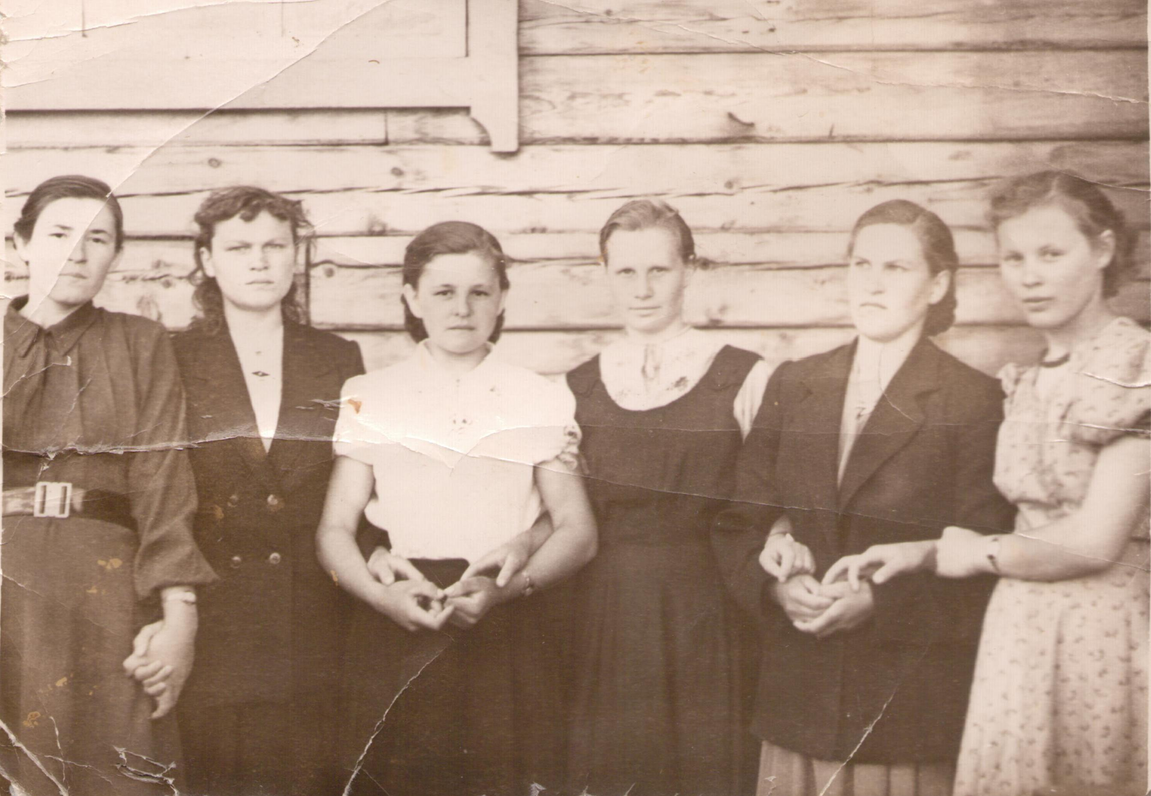

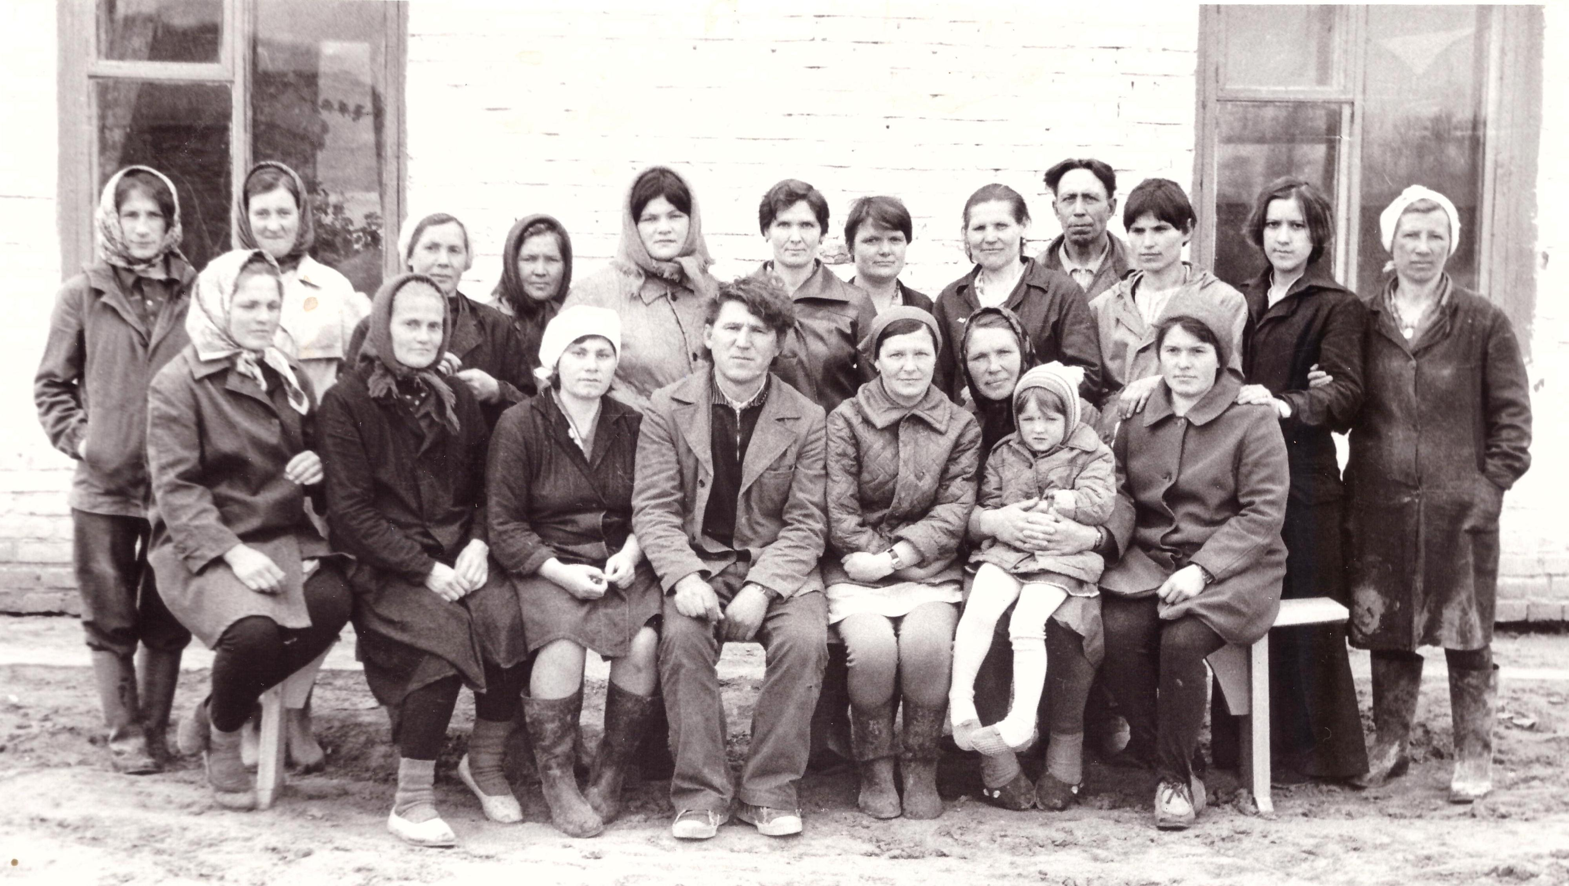
Коллектив 6-го отделения
сидят: Вдовенко Татьяна Степановна, Демченко Валентина Васильевна, Парфенова Людмила Михайловна, Павлов Вадим Никитич, Финогеева Альбина Алексеевна, Бельченко Раиса Андревна на руках - Лариса Вдовенко, Грищенкова Ольга Васильевна
Стоят: Северьянова Светлана Ивановна, Степанова Галина Ивановна, Собольсон Валентина Евдокимовна, Плишкина Таисья Павловна, Мельниченко Любовь Васильевна, Юшкова Любовь Александровна, Андреева Нина Алексеевна, Владимирова Зоя Ивановна, Васильев Егор Ионович, Владимирова Тамара Максимовна, Судникович Татьяна Паркутдиновна, Тювкова Евдокия Ивановна

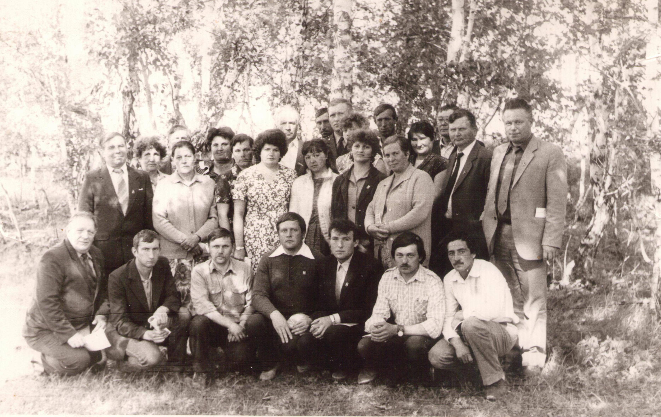
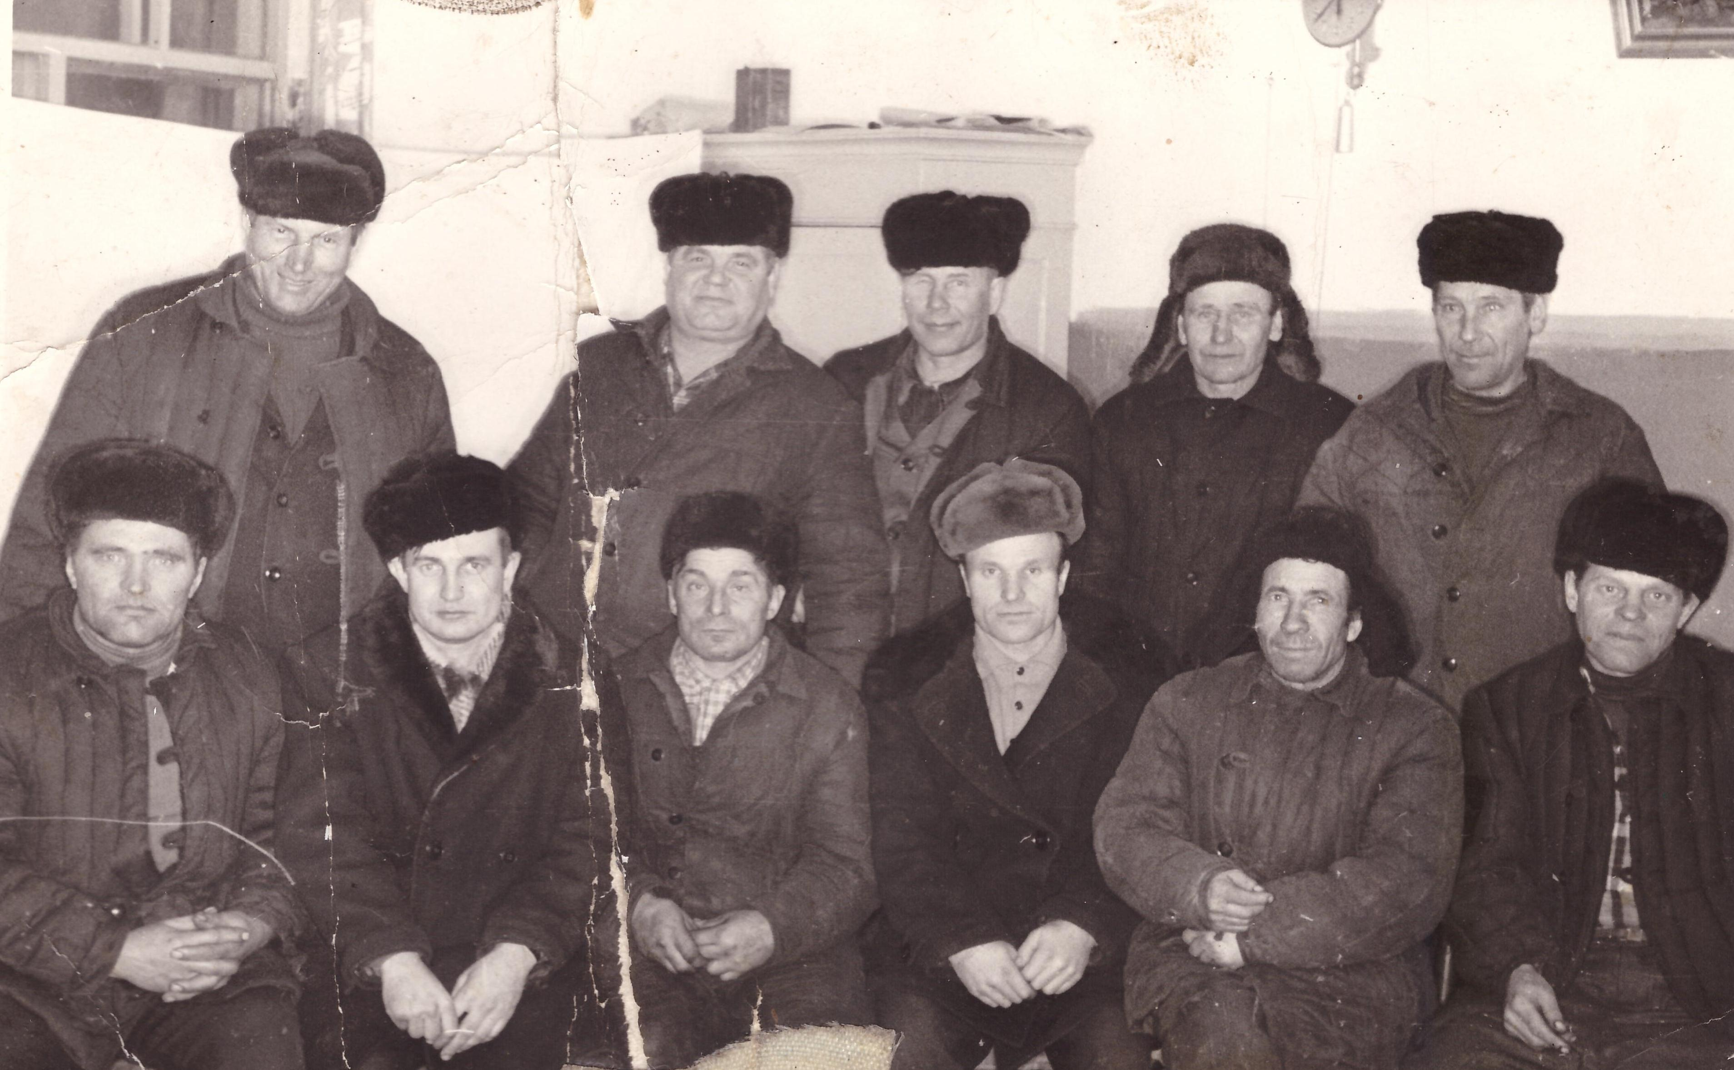
Борковское отделение
Сидят: Чупров Анатолий Матвеевич, Маташов Владимир Кондратьевич, Шатобин Алексей ?, Марусин Александр Иванович, Афонин Николай А?, Игнатов Иван Антонович,
стоят: Фандо Николай Макарович, Ипгефер Федор Александрович, Труханев Антон Иванович, Уделько Афанасий Федосеевич и Туров Евгений Васильевич
Денисово. Коллектив 1-го отделения
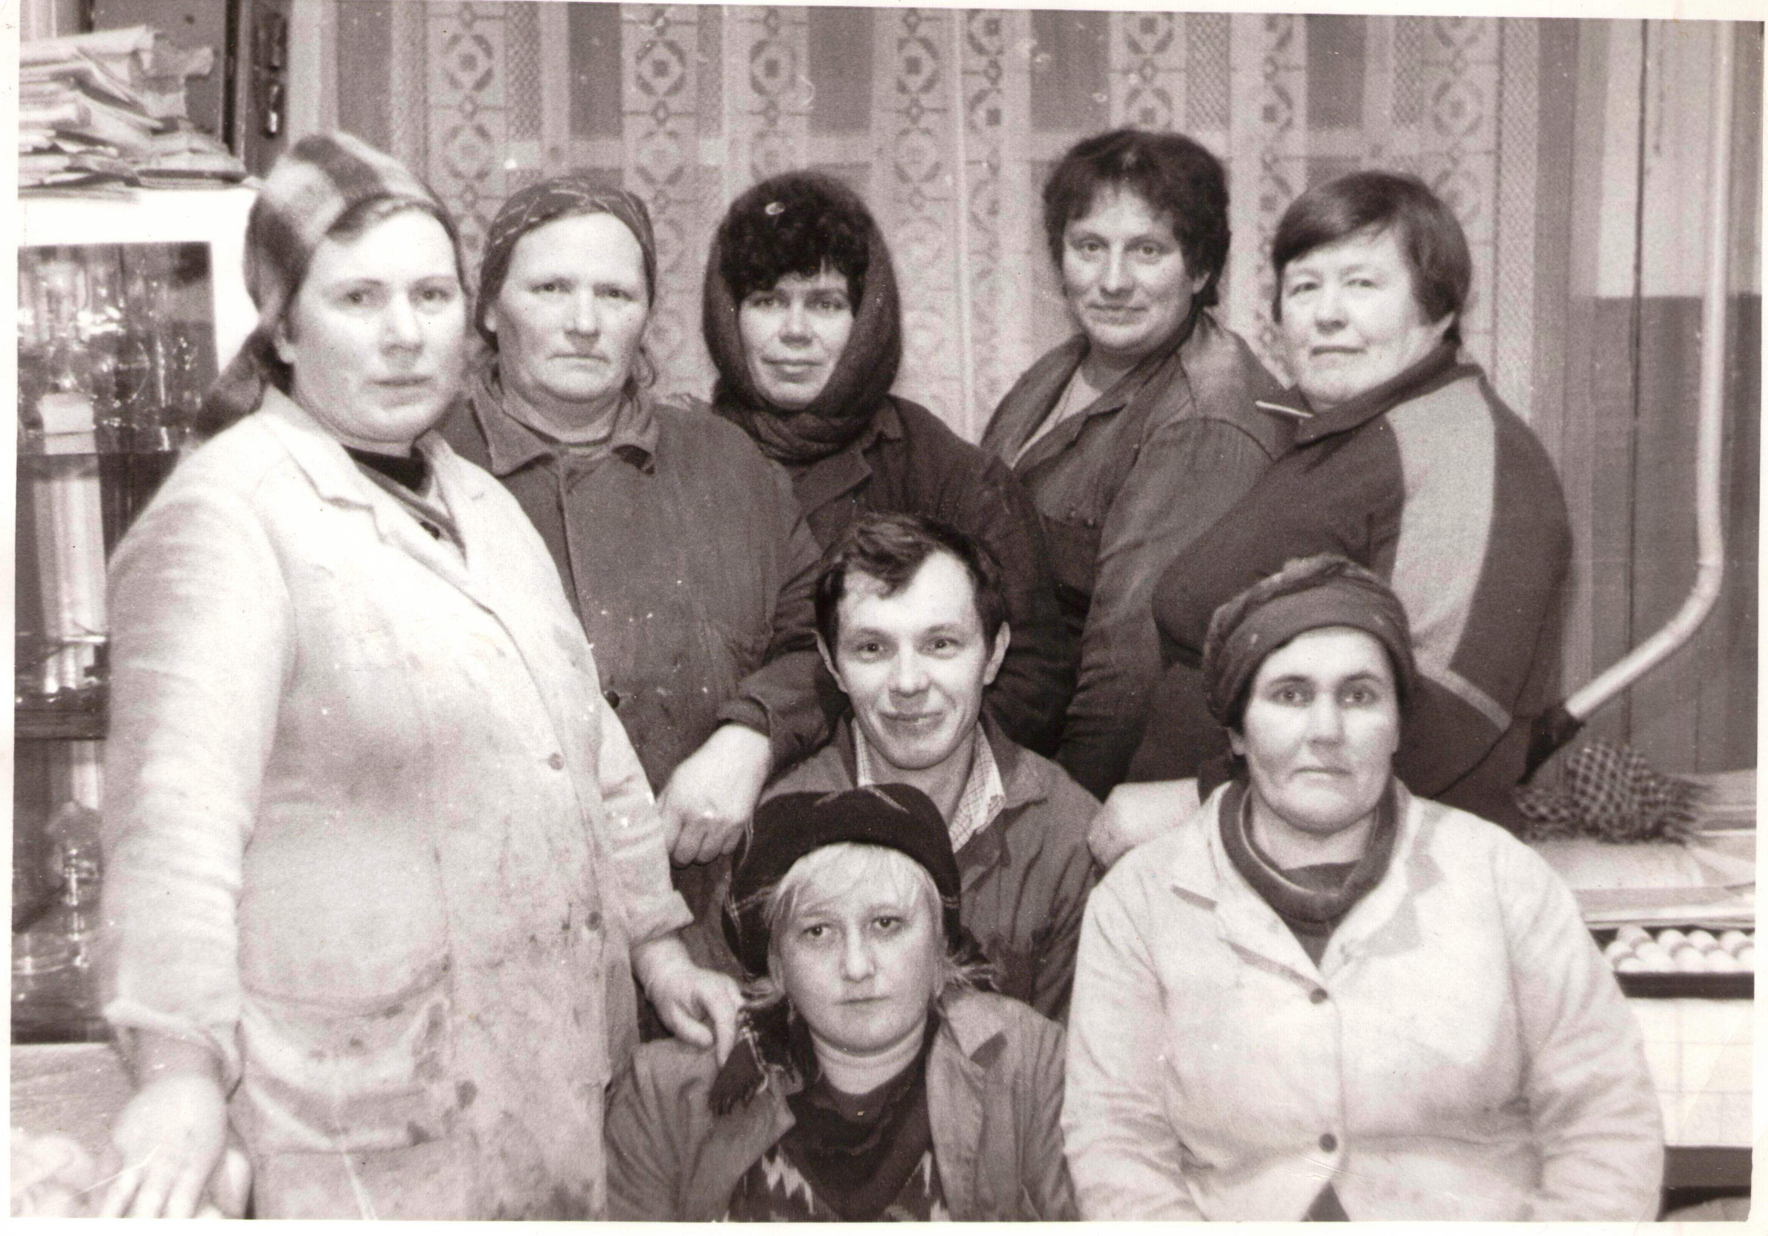

Арзамасцева Галина Федоровна, Владимирова Валентина Павловна, Никитина Валентина Анатольевна, Шуренкова Галина Алексеевна, Курьянович Валентина Кирилловна, сидят: Кравченко Галина Петровна, Волков Николай Иванович, Коновалова Нина Егоровна

Коллектив бухгалтерии центральной усадьбы 1966 год
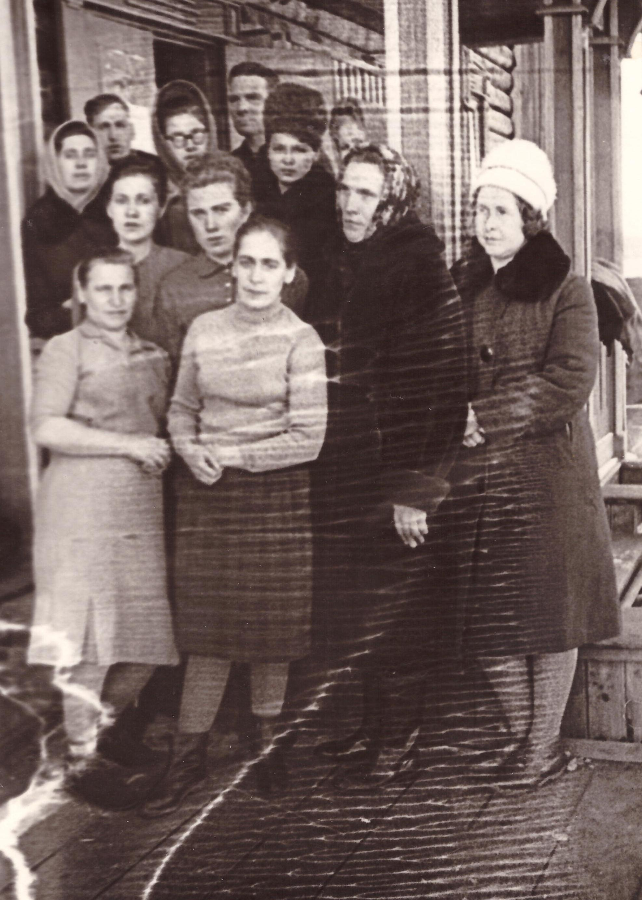
Фисенко Федосья Ивановна, Полетаева Галина Самсоновна, Маслобоева Валентина Владимировна, Арзамасцева Галина Федоровна, Добрикова Нина Карповна, Кивила Евдокия Федоровна, Стрельцова Тамара, Демченко Владимир Афанасьевич, Маркова Людмила Александровна, Стрельцов Александр Сергевич, Чеснокова Валентина, Гамаюнова (Болдова) Антонина Сергеевна
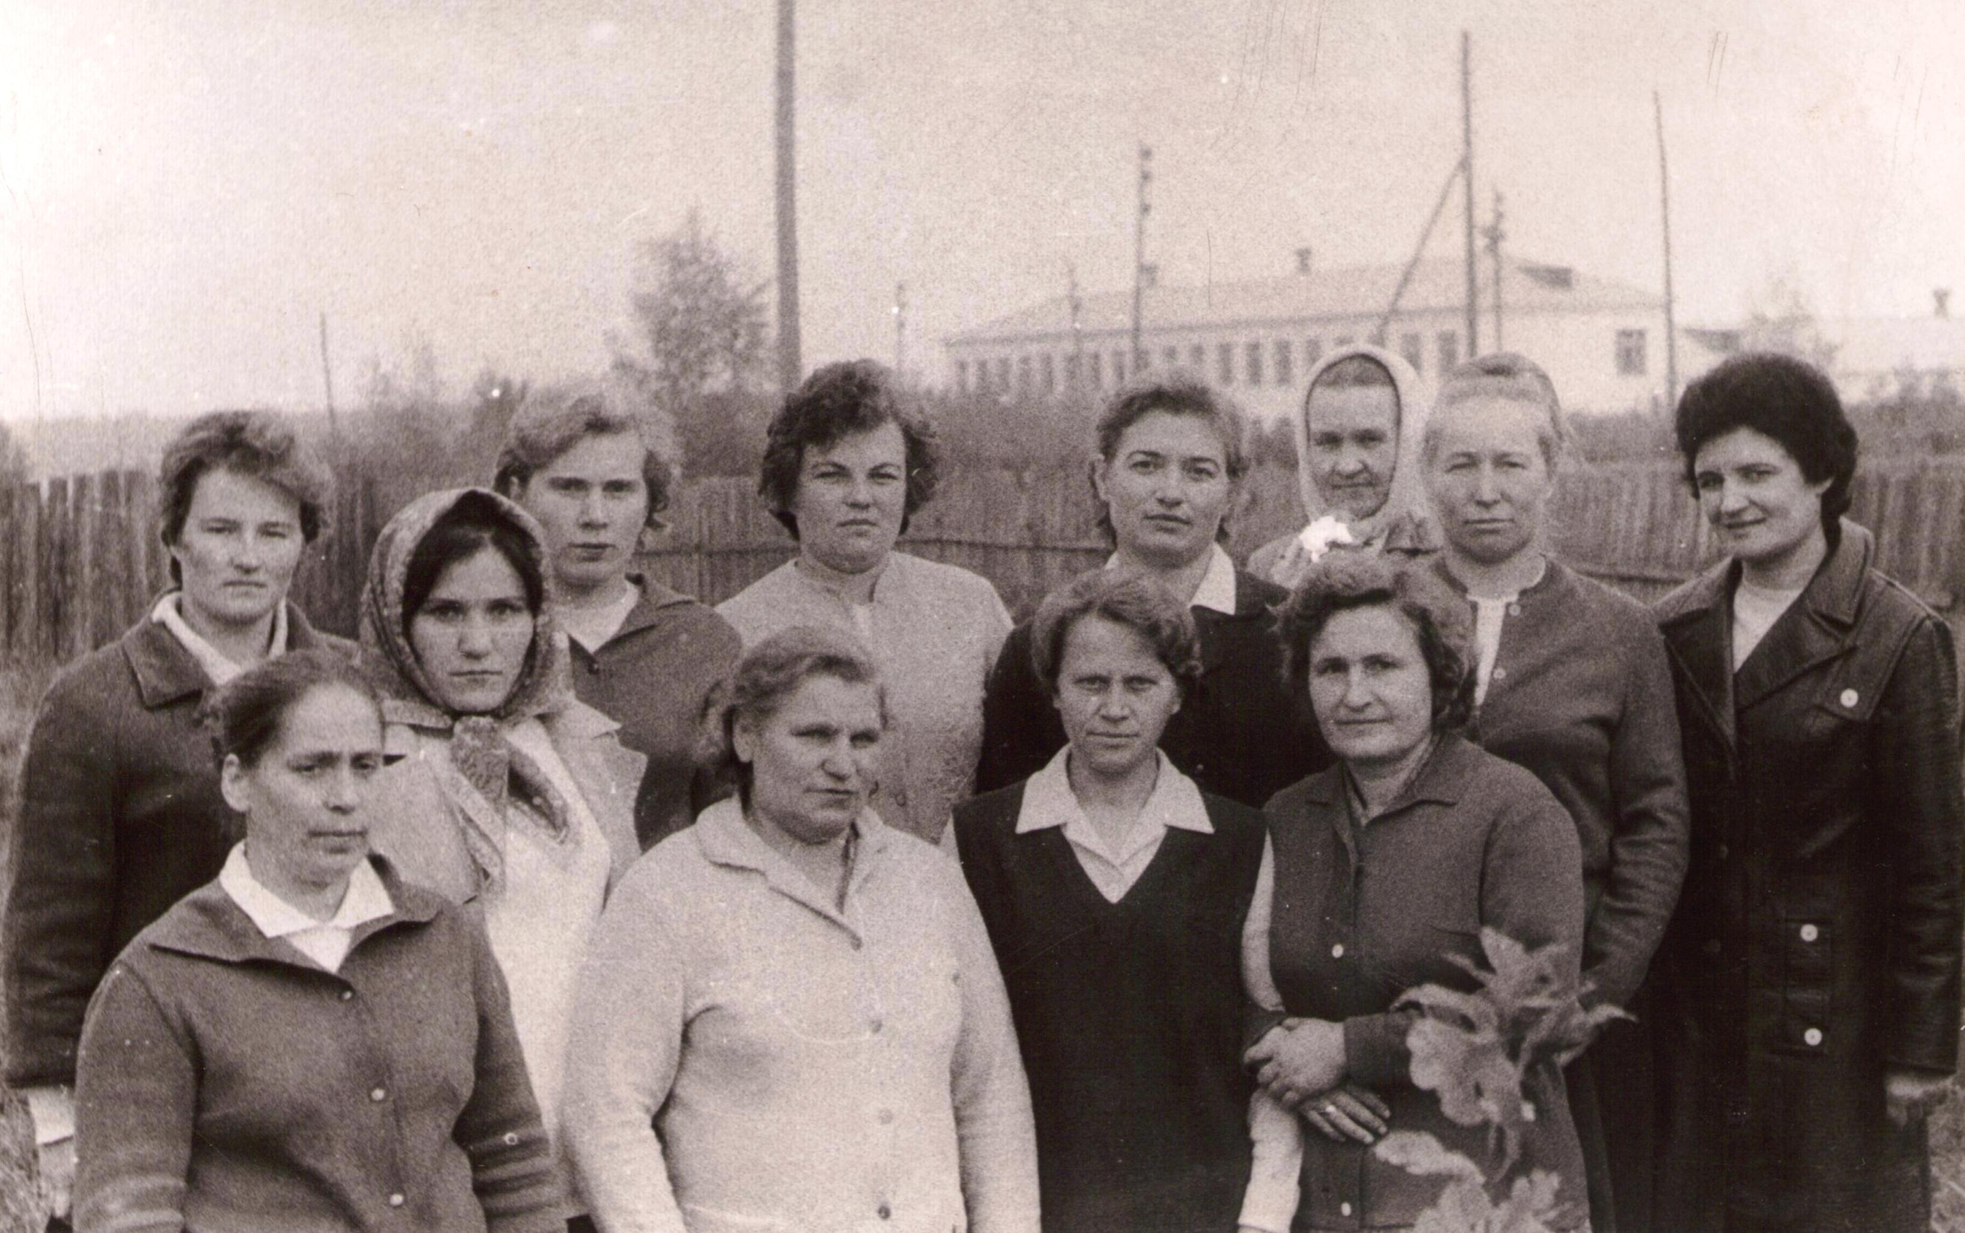

Сенокос в Колонском отделении 1961 год

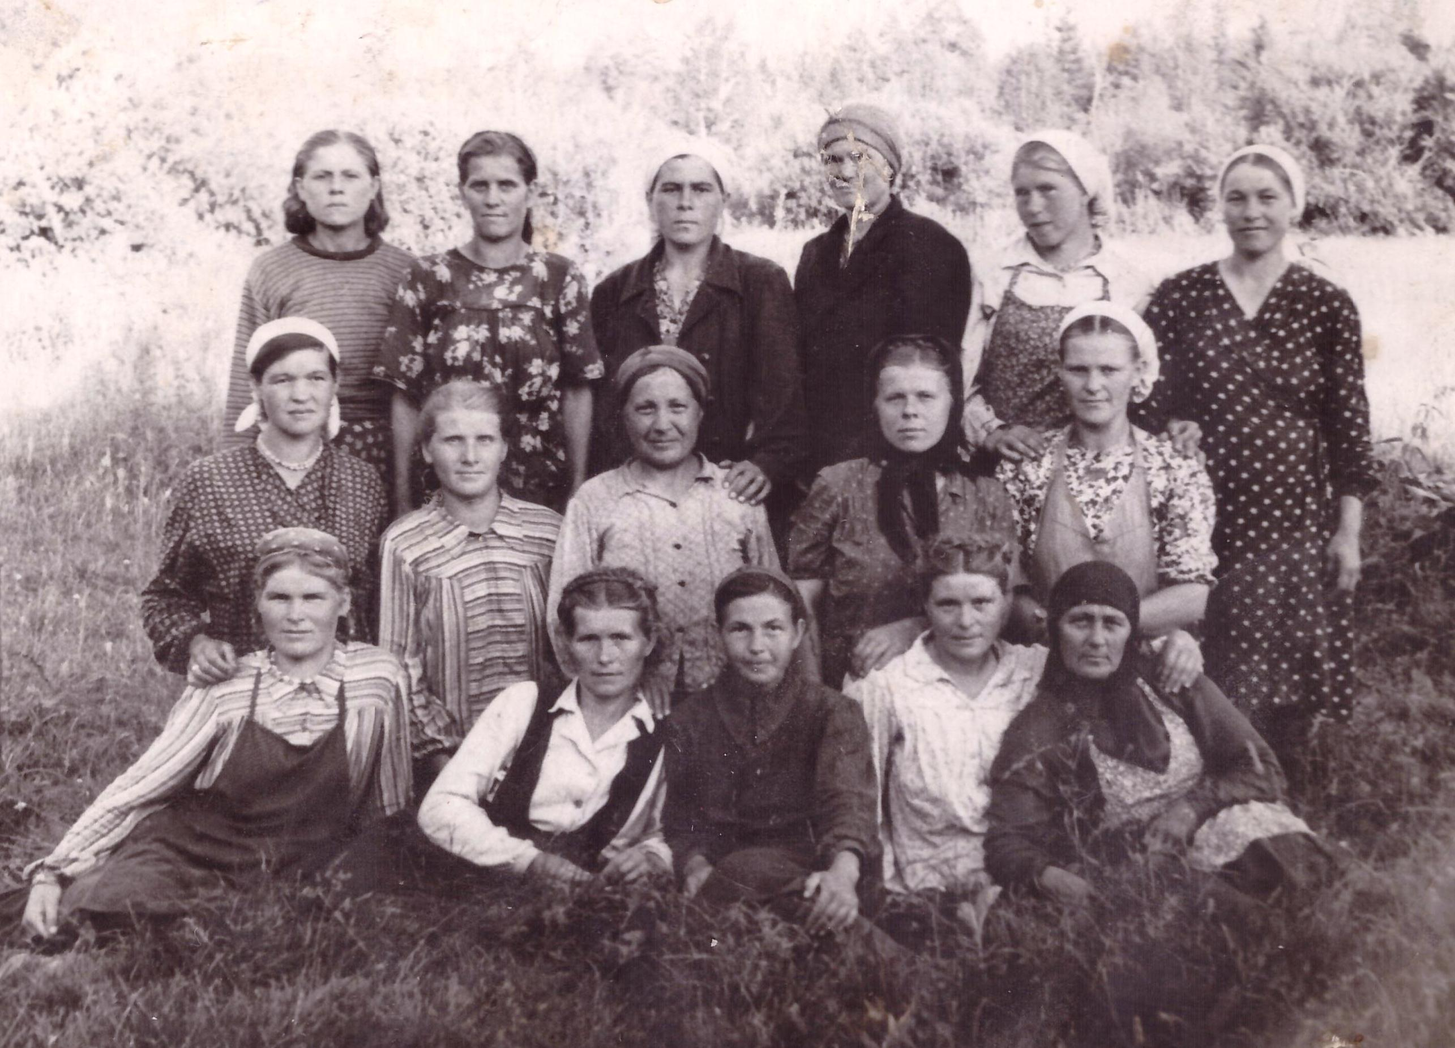

Уборка соломы в Колонском отделении начало 60-х годов - слева Зубов Павел Игнатьевич, справа Леонтьев Леонид Никонович.
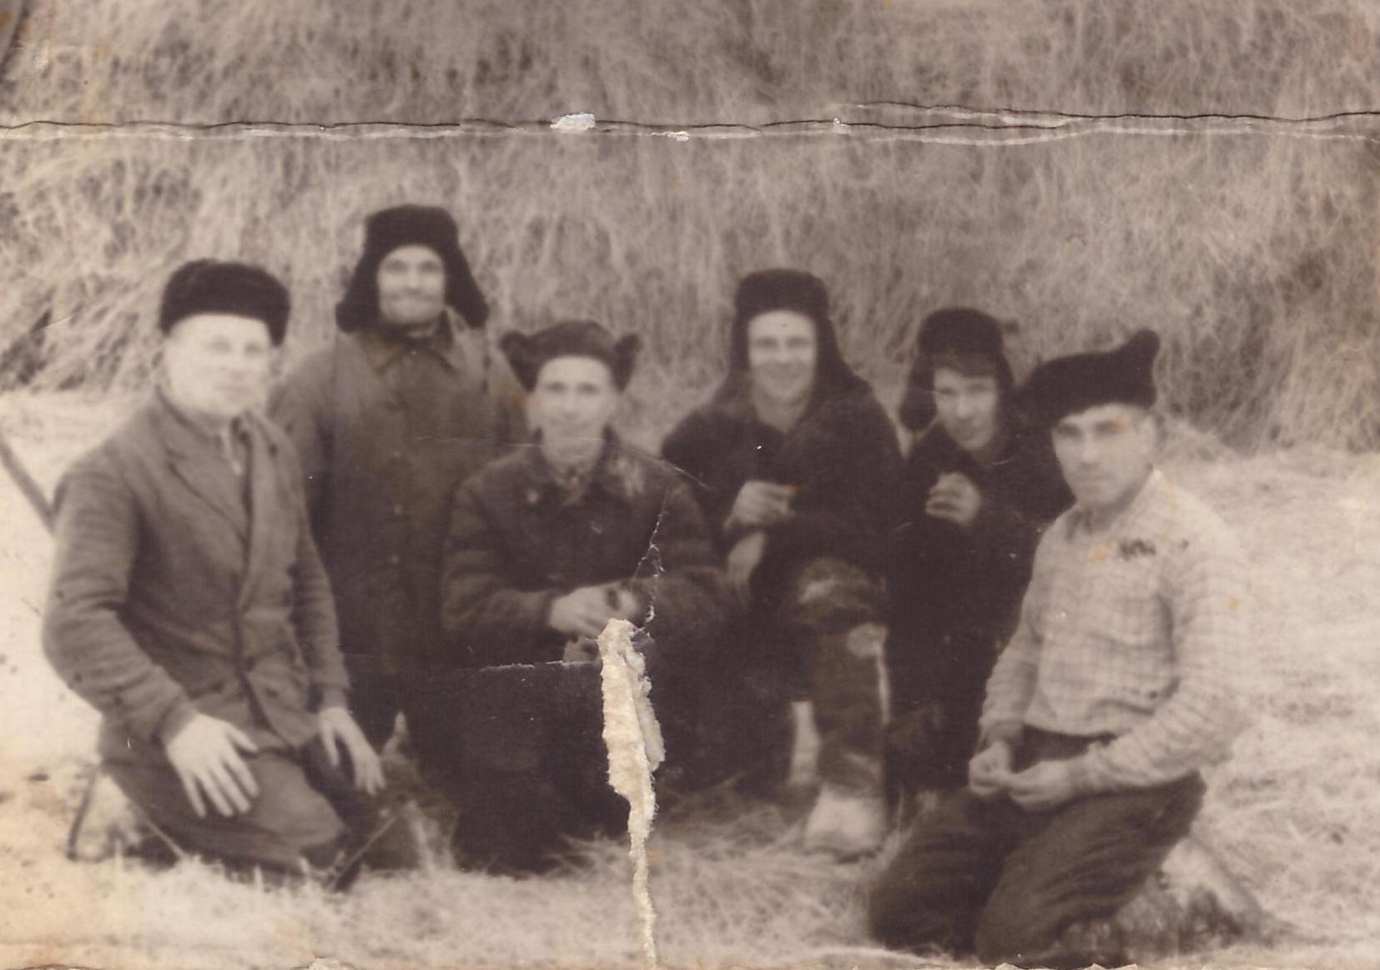

Доярки Колонского отделения 1982 г
Чертусева Надежда Степановна, Матюшенко Тамара Стефановна,
Назаренко Александра Егоровна, Спиридонова Надежда Александровна
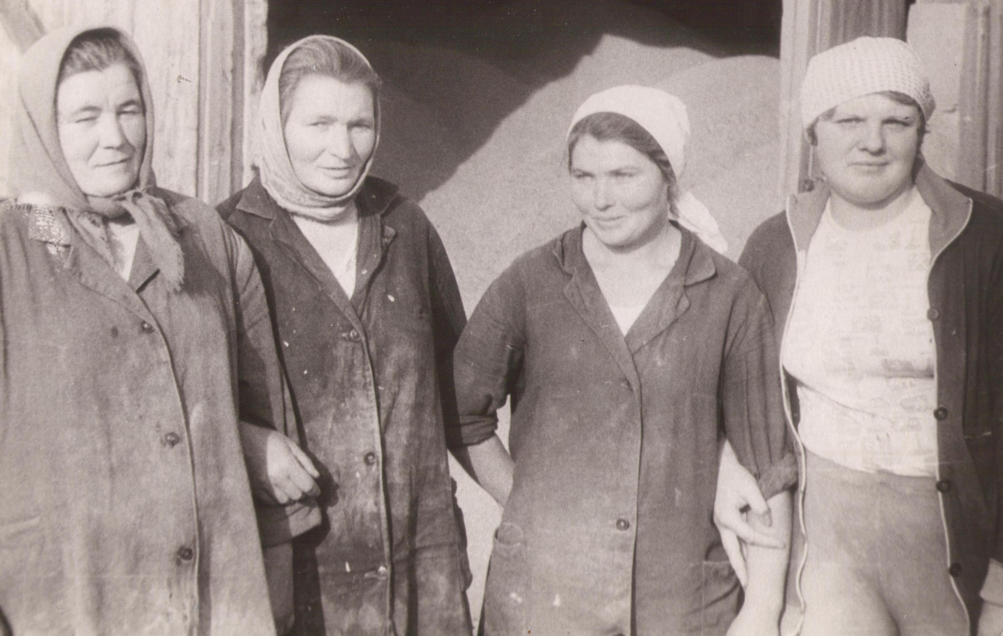

Участники ВОВ - рабочие Денисовского совхоза

с. Денисово
1. Вдовенко Дмитрий Самсонович
2. Чермашенцев Георгий Фёдорович
3. Иванов Анисим Михайлович
4. Федотов Иван Степанович
5. Судникович Василий Егорович
6. Владимиров Иван Васильевич
7. Лупянников Иван Михайлович
8. Тоняев Александр Петрович
9. Данилов Юрий Васильевич
10. Гречухин Василий Васильевич
11. Прососов Никита Иванович
12. Вдовенко Кузьма Николаевич
13. Бобылев Иван Ефимович
14. Боровец Егор Филиппович
15. Гречухин Игнат Осипович
16. Никитин Кирей (Кирилл)Макарович
17. Кузнецов Николай Васильевич
18. Соловьёв Михаил Иванович
19. Панин Василий Иванович
20. Ульянкин Григорий Иванович
21. Петров Иван Егорович
22. Дворяткин Виталий(Виктор) Васильевич
23. Мясоедов Василий Павлович
24. Паршин Иван Гаврилович
25. Мишкин Иван Спиридонович
26. Почикай (Почикаев)Иван Иванович
27. Северьянов Иван Тимофеевич
28. Горбунов Астафий Николаевич
29. Шкунов Василий Дмитриевич
30. Горбунков Николай Иванович
31. Макаров Иосиф Илларионович
32. Заремба Илья Евдокимович
33. Иванов Александр Иванович
34. Чернацкий Александр Степанович
35. Альховко(Ольховко)Фёдор Степанович
36. Туров Фёдор Ефремович
37. Фисенко (Владимирова)Федосья Ивановна
38. Ягодин Дмитрий Михайлович
39. Ягодин Павел Иннокентьевич
40. Туров Егор Захарович
41. Ёлкин Михаил Яковлевич
42. Гнусаев Иван Антонович
43. Ильин Иван Алексеевич
44. Маслобоев Сергей Борисович
45. Звыков Виктор Силантьевич
46. Степанов Михаил Степанович
47. Сухарев Константин Пименович
48. Полещук Александр Денисович
49. Зверев Евстафий Николаевич
49. Куценко Николай Мефодьевич
50. Максимов Алексей Фёдорович
51. Марков Александр Алексеевич
52. Изотов Сергей Никитович
53. Тархов Пётр Фёдорович
54. Добролюбов Константин Иванович
55. Михалёв Пётр Федотович
56. Фёдоров Яков Семёнович
57. Боровец Яков Герасимович
58. Владимиров Иван Михайлович
59. Грищенков Павел Маркович
60. Добриков Пётр Максимович
61. Пимченко Иван Петрович

д. Кондратьево
1. Сухарев Василий Григорьевич
2. Сухарев Михаил Григорьевич
3. Ефанов Фёдор Никитич(Никитович)
4. Ягодин Александр Сергеевич
5. Катасонов Степан Александрович
6. Баскаков Василий Иванович
7. Шахабудинова (Аксёнова)Мария Захаровна
8. Назаров Александр Александрович
9. Титов Иван Тимофеевич
10. Девяткин Иван Александрович
11. Колпаков Илья Петрович
12. Напилёнок Фёдор Корнеевич
13. Катасонов Иван Александрович
14. Щенёв Василий Иванович
15. Мешков Алексей Иванович
16. Павлов Гавриил Павлович
17. Теплых Иван Фёдорович
18. Владимиров Василий Алексеевич
19. Наглых Анна Гавриловна
20. Киселёв Павел Севостьянович

д. Топол
1. Нижегородов Фёдор Иванович
2. Сухотский Матвей Степанович
3. Курго Александр Фёдорович
4. Литвинский Василий Георгиевич
5. Коржановский Михаил Кондратьевич
6. Нижегородов Иван Николаевич
7. Яцкевич Осип Иосифович
8. Благородный Фёдор Тимофеевич
9. Худяков Мифодий Филимонович
10. Курунов Иван Андреевич
11. Андреев Григорий Петрович
12. Мищенко Михаил Власович
13. Стригоцкий Константин Алексеевич
14. Егоров Александр Егорович
15. Нижегородов Евграф Степанович
16. Юрласов Василий Яковлевич
17. Киселёв Иван Григорьевич
18. Белицкая(Катова) Екатерина Васильевна
19. Шабоха Константин Афанасьевич
20. Санаев Михаил Павлович
21. Мерзляков Максим Григорьевич
22. Владимиров Пётр Григорьевич
23. Петровский Владимир Иннокентьевич
24. Столяров Григорий Петрович
25. Степанов Василий Фролович
26. Дорощенко Сергей Николаевич
27. Зайцев Пётр Яковлевич
28. Худяков Алексей Филимонович
29. Шаматрин Иннокентий Борисович
30. Васильев Николай Петрович

д. Колон
1. Зубов Тимофей Игнатьевич
2. Васюк Григорий Евдокимович
3. Трифонов Никон Прокопьевич
4. Грушевский Николай Ефимович
5. Микрюков Павел Петрович
6. Коваленко Виктор Ермолаевич
7. Коваленко Григорий Сазонович
8. Изомов Астон
9. Соколов Иван Семёнович
10. Шатров Пётр Степанович
11. Бурмакин Василий Григорьевич
12. Овсянников Николай Иванович
13. Манилов Павел Васильевич
14. Шатров Валентин Ананьевич
15. Соловьёв Иван Иванович
16. Кораблёв Ефим Филимонович
17. Заремба Михаил Яковлевич
18. Зайков Егор Моисеевич
19. Курмис Семён Осипович
20. Шатров Егор Степанович

д. Борки
1. Мануйлов Митрофан Григорьевич
2. Добриков Григорий Иванович
3. Соленков Евдоким Иванович
4. Туров Иван Иосифович
5. Уделько Леонид Федосеевич
6. Фандо Карп Васильевич
7. Уделько Пётр Федосеевич
8. Комаров Николай Иванович
9. Фандо Николай Макарович
10. Уделько Афанасий Федосеевич
11. Рязанцев Иван Гаврилович
12. Итыгин Семён Васильевич
13. Несмеянов Илья Никитович
14. Афонин Николай Афанасьевич
15. Ликанцов(Леканцов)Егор Алексеевич
16. Егоров Иван Алесеевич

